**DEVikings – SPRINT 1**

**Santiago Blandón**

**Desarrollador Backend**

1116257571

Grupo 29-30

**Adrián Sebastián Fuentes Martínez**

**Scrum Master – Desarrollador Frontend**

1094276343

Grupo 29-30

**Angie Paola Melo Rodríguez**

**Proyect Owner**

1015439712

Grupo 31-32

**Jairo Andrés Sánchez Pinilla**

**Analista de Base de Datos**

1120377784

Grupo 29-30

**Julián López**

**Desarrollador Backend**

Grupo 29-30

1144059134

**¿Cuáles actividades del sprint se cumplieron?**

Se cumplió a totalidad las activades propuestas por el Sprint 1. A continuación se indica la solución a cada una:

1. **Crear un equipo de trabajo y asignar los roles de cada uno de los integrantes según la metodología Scrum.**

Se conformo el equipo de trabajo de 5 integrantes y se asignaron los respectivos roles propuestos por la metodología Scurm de la siguiente manera:

* Santiago Blandón: Desarrollador Backend
* Sebastián Fuentes: Desarrollador Frontend y Scrum Master
* Julián López: Desarrollador Backend
* Jairo Andrés Sánchez: Analista Base de Datos
* Angie Paola Melo: Proyect Owner

Se recuerda que todos los integrantes del grupo son desarrolladoras.

1. **Definir las ceremonias de Scrum y el calendario de cada una**

Se acordó que las ceremonias del scrum se realizarán los martes, jueves a desde las 7:00 pm y los sábados a partir de las 8:00 am.

1. **Tener creado el repositorio de las fuentes en GitHub**

Se creo satisfactoriamente el repositorio donde se almacenará el proyecto, su enlace es: <https://github.com/Dev-Vikings/MisionTiC2022-Ciclo3>

En este repositorio todos los integrantes cuentan con los permisos necesarios, para editar los archivos del proyecto.

1. **Realizar Pull request y Commits para el proyecto.**

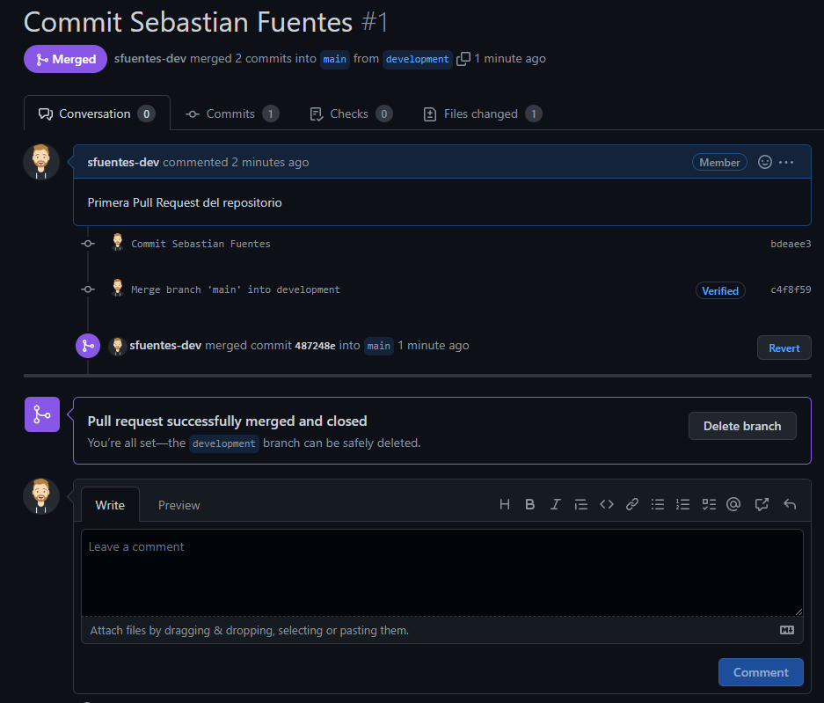

1. **Evidencia de la funcionalidad de la aplicación:** [**https://www.youtube.com/watch?v=U2iDrrUZA-4**](https://www.youtube.com/watch?v=U2iDrrUZA-4)

**¿Cuáles no se cumplieron?**

Todas las actividades se cumplieron.

**¿Qué preguntas o dificultades surgieron durante el desarrollo del sprint?**

Para este sprint no se presento ninguna dificultad.